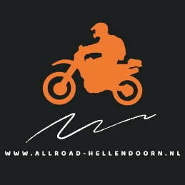

Welkom bij Allroad Hellendoorn.

In deze bijlage hebben we regels opgesteld om er een onvergetelijk dag van te maken.

* Deelnemer is zelf verantwoordelijk voor schade door hem/haar veroorzaakt door ongeval of overtreding, alles geschiedt op eigen risico. U kunt de voorrijder (gids) niet aansprakelijk stellen voor schade aan kleding/motor/persoonlijk letsel.
* De rit is uitgezet op de openbare weg, zonder wedstrijd verband.
* Allroad motoren moeten voorzien zijn van goede offroad banden met goed profiel.
* Het is niet toegestaan om de rit op te nemen via GPS, wij zijn lang bezig geweest met het uit zetten van de route en het benaderen van omwonenden om zo weinig mogelijk overlast te veroorzaken.
* Enduro motoren zijn uitgesloten van deelname
* Kosten €87,95 kunt U over maken aan:

Horiza

NL44 SNSB 8840 3289 12

* Wij starten om 9.00 uur, vanaf de Almeloseweg 34 7448RN Haarle

Vanaf 8.30 uur staat de koffie voor je klaar, zodat we op tijd kun starten.

Datum van de rit :

Naam :

Adres :

Postcode :

Woonplaats :

Email :

Merk motor :

Kenteken :

Handtekening :

Ik verklaar hierbij bovenstaande regels te hebben gelezen en akkoord bevonden bij deelneming.